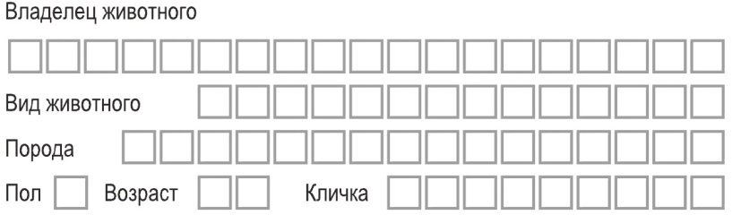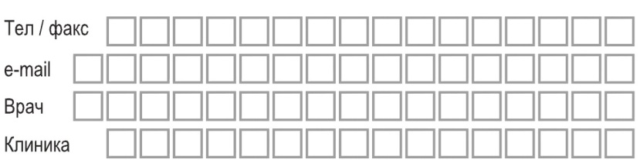
позиции для исследования отмечайте

ОБЛАСТЬ ИССЛЕДОВАНИЯ
 | ЭХО- кг |  | УЗИ надпочечников
 | УЗИ брюшной полости* |  | УЗИ поджелудочной железы*
 | УЗИ мочеполовой системы |  | УЗИ семенников при крипторхизме
 | УЗИ пищеварительной системы* |  | УЗИ мошонки, семенников
 | УЗИ по методу FAST |  | УЗИ отдельных поверхностных образований
 | УЗИ для определения беременности |  | УЗИ одного органа

*отмеченные позиции требуют выдержки 12-часовой голодной диеты

ИССЛЕДОВАНИЯ ПОД КОНТРОЛЕМ УЗИ
Цистоцентез
Лапароцентез

